**BÀI TẬP VỀ NHÀ BUỔI 4**

**Yêu cầu chung: Sử dụng khối static khởi tạo trước 5 đối tượng vào mảng**

**Bài 1: (60đ)**

Xây dựng lớp Sach theo sơ đồ sau với id sách tự động tăng (20đ)

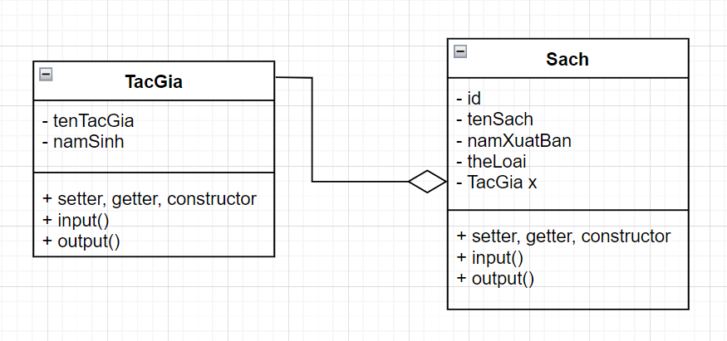

Xây dựng menu thực hiện các chức năng sau:

* Nhập vào thông tin n cuốn sách với n nhập từ bàn phím (5đ)
* In ra thông tin các cuốn sách (5đ)
* Tìm kiếm sách theo tên (10đ)
* Sắp xếp lại các cuốn sách đã nhập theo tên tác giả (10đ)
* Thoát chương trình

**Bài 2: (50đ)**

* Cài đặt lớp PhongMay với mỗi phòng gồm n máy tính và 1 người quản lý như sơ đồ sau (20đ)

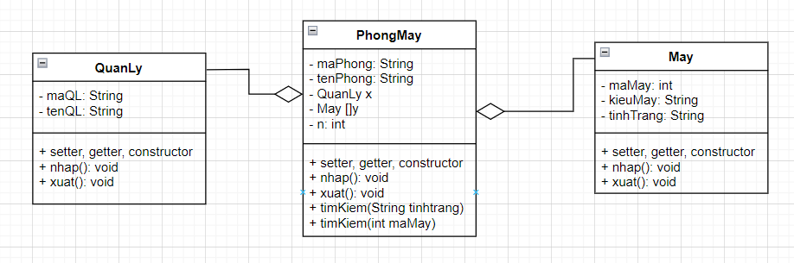

Xây dựng menu thực hiện các chức năng sau

* Nhập vào thông tin 1 phòng máy (5đ)
* Xuất ra thông tin của phòng máy vừa nhập (5đ)
* Tìm kiếm máy theo kiểu máy (10đ)
* Tìm kiếm máy theo mã máy (10đ)
* Thoát khỏi chương trình